CONTROL Nº1

INDICACIONES GENERALES:
- La Nota 4.0 se obtiene logrando un 60% del puntaje total que son 100 Ptos.
- Los programas se revisaran solo si funcionan como se pide en cada uno de ellos.

PROGRAMA DE ESTUDIO: Informática

Código PE: | Código de asignatura: |  | Fecha: Tiempo: minutos
Puntaje Máximo: 100 puntos |  |  | Nota:
Puntaje Obtenido:

Nombre del alumno
 | Apellido Paterno | Apellido materno | Nombres
RUT:
CRITERIOS DE EVALUACION A EVALUAR
UNIDAD A EVALUAR: UNIDAD II
- Reconoce la finalidad de los Tags y sus propiedades en una página básica XHTML obtenida de Internet.
- Desarrolla una página considerando partes importantes de la cabecera y cuerpo.
- Desarrolla una página aplicando etiquetas de formatos, vinculaciones, imágenes, tablas, listas, y marcos.
- Utiliza los contenedores para diseñar la estructura de una página.
- Aplica las hojas de estilo a diferentes elementos del sitio.
- Reconoce los tags de cada uno de los elementos comunes que conforman un formulario.
- Aplica las propiedades de cada uno de los controles de formulario.
Asignatura: Herramientas Web Profesor: Cesar Arce J.

I Desarrollo de Ejercicio Practico. Puntaje total 100%

Criterio de evaluación: Desarrolla una página aplicando etiquetas de formatos, vinculaciones, imágenes, tablas, listas, y marcos.
Desarrolle la o las paginas que se muestran mas abajo aplicando , diseño, estilos, jquery, imágenes, colores, iframe, tablas, gif, etc.

Formularios 1:
Desarrolle un menú principal con un iframe el cual muestre todas las opciones del menú ( SitioWeb, Registro de Pruebas, SuperDestinos, Autor, muestra de lugares turísticos ).

Formularios 2:
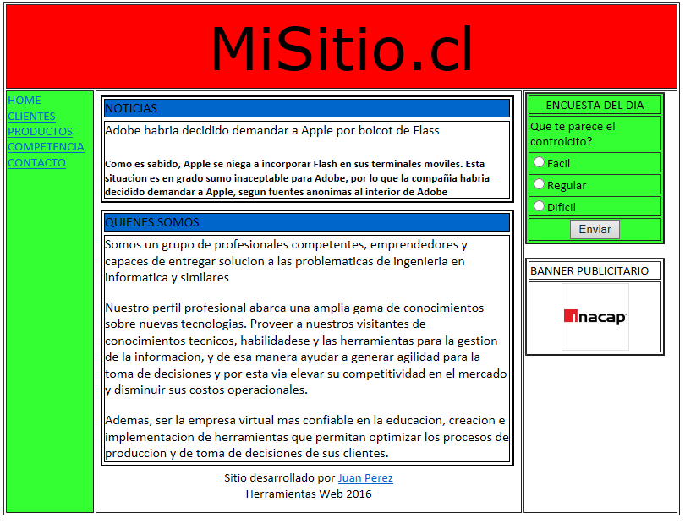
Link:
Home : Lleva al formulario inicial ( menú con iframe)
Cliente : Debe mostrar una pagina que diga “ En construcción”, y que tenga u regreso ( << ).
Productos : Debe mostrar una pagina que diga “ En construcción”, y que tenga u regreso ( << ).
Competencias : Debe mostrar una pagina que diga “ En construcción”, y que tenga u regreso ( << ).
Contacto : Debe mostrar el Formulario Registro ( N°3 ).
Diseño : Exactamente igual. ( colores pueden cambiar ).
Formulario encuesta ; igual como muestra la grafica en diseño y ubicación.
Texto Noticia : Debe mostrar un texto igual como muestra la grafica, no parecido.
Texto Quienes Somos: Debe mostrar un texto igual como muestra la grafica, no parecido.
Pie de Pagina : Tal cual muestra la grafica con su nombre.
Formulario3:
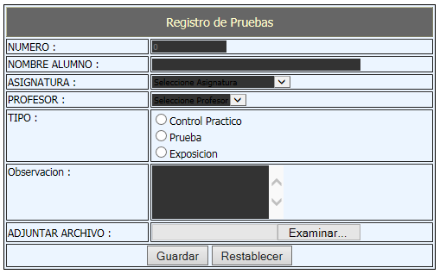

Diseño : Exactamente igual. ( colores pueden cambiar ), aplique css en el diseño y algún jquery

Formulario4:
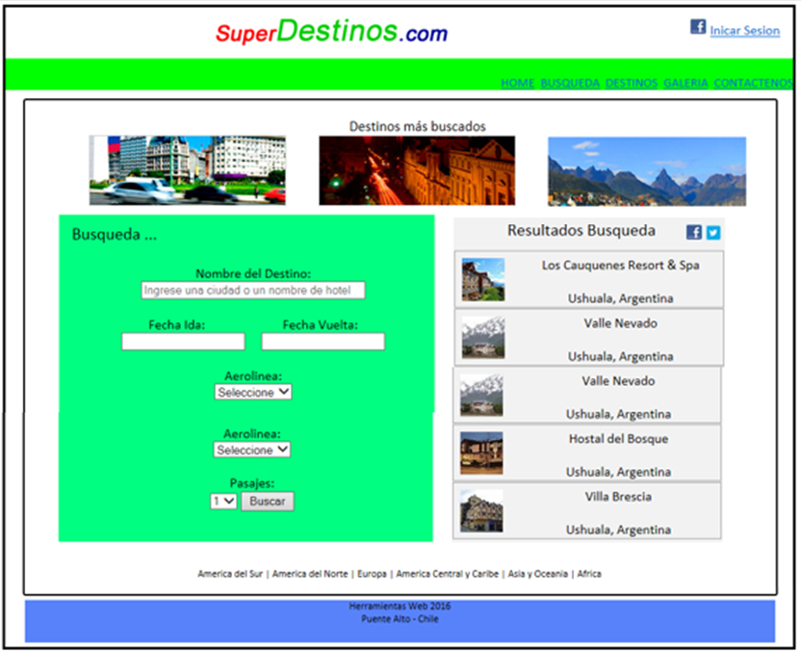
Home : Lleva al formulario inicial.
Búsqueda : Debe mostrar el resultado de la búsqueda, como muestra la imagen.
Destinos : Debe mostrar un formulario con 6 destinos y con imágenes cada uno.
Galeria : Debe mostrar una galería de imágenes variadas ( mínima 12 imágenes 3 x 4 ).
Contacto : Debe realizar un formulario donde el usuario se pueda contactar.
Link inferiores : Que muestre un lugar turístico destacado y conocido de cada continente.
Pie de Página : Tal cual muestra la grafica con su nombre.
Autor : Debe mostrar una página con todos sus datos; Nombre, Curso, Sección, Profesor y dia.

EL CONTROL SE DEBE ENVIAR EL LUNES 05-09-2016 A MAS TARDAR
A LAS 14:00 HRS., SIN PEROS . . . .

PAUTA DE EVALUACION
CONTROL Nº1
ITEMS - PAUTA DE EVALUACION |  | TOTALMENTE LOGRADO | MEDIANAMENTE LOGRADO | DEFICIENTE | NO LOGRADO
 | FORMULARIO 1 ( Menú con Iframe )
2 | Uso y diseño OK de iframe en la página | 03 | 02 | 01 | 0
3 | Uso de efecto hover en las opciones del menú. | 04 | 02 | 01 | 0
4 | Uso fondo, gif y algún efecto jquery en la página. | 03 | 02 | 01 | 0
5 | Uso de css en el titulo de la página | 03 | 02 | 01 | 0
 |  | 13 | 08 | 04 | 00
 | FORMULARIO 2 ( SitioWeb )
06 | Diseño igual como muestra el formulario. | 05 | 02 | 01 | 0
07 | Diseño no igual como muestra el formulario. | 03 | 02 | 01 | 0
08 | Formulario encuesta igual como muestra la grafica. | 03 | 02 | 01 | 0
10 | Banner publicitario igual como muestra la gráfica. | 03 | 02 | 01 | 0
11 | Link home que realice lo que se pide. | 03 | 02 | 01 | 0
12 | Link Clientes que realice lo que se pide. | 03 | 02 | 01 | 0
13 | Link Productos que realice lo que se pide. | 03 | 02 | 01 | 0
14 | Link Contacto que muestre el formulario Reg. de Pruebas. | 03 | 02 | 01 | 0
15 | Muestra OK del Texto Noticias. | 03 | 02 | 01 | 0
16 | Muestra OK del Texto Quienes somos. | 03 | 02 | 01 | 0
17 | Muestra OK el Pie de página como se pide. | 04 | 03 | 01 | 0
 |  | 37 | 23 | 11 | 00
 | FORMULARIO 3 ( Registro de Pruebas )
18 | Diseño igual como muestra el formulario. | 04 | 02 | 01 | 0
19 | Aplicar fondo de pantalla menos a la tabla | 03 | 02 | 01 | 0
20 | Aplicar estilos a los label; color, letra, tamaño, etc. | 05 | 02 | 01 | 0
21 | Aplicar estilos al titulo, al fondo y la letra del titulo. | 03 | 02 | 01 | 0
 |  | 14 | 08 | 04 | 00
 | FORMULARIO 4 ( SuperDestinos )
22 | Diseño igual como muestra el formulario. | 05 | 02 | 01 | 0
23 | Diseño del titulo con css, igual como muestra el formulario. | 03 | 02 | 01 | 0
24 | Link Home, que realice lo que se pide. | 03 | 02 | 01 | 0
25 | Link Búsqueda, realiza lo que se pide y como se muestra. | 04 | 02 | 01 | 0
26 | Link Destinos, que realice lo que se pide. | 03 | 02 | 01 | 0
27 | Link Galería, que realice lo que se pide. | 04 | 03 | 01 | 0
28 | Uso de gif e imágenes en la página | 04 | 02 | 01 | 0
29 | Muestra OK el Pie de página como se muestra. | 04 | 02 | 01 | 0
 |  | 30 | 17 | 08 | 00
 | OTROS
30 | Proceso completo OK | 04 | 02 | 01 | 0
31 | Logo propio suyo en cada página y con su nombre. | 03 | 02 | 01 | 0
 |  | 06 | 04 | 02 | 00
TOTAL |  | 100 PUNTOS | 60 | 30 | 00

DEBE ENVIAR EL CONTROL AL CORREO DE PROFESOR EN UN ARCHIVO COMPRIMIDO A: cesar.arce@inacapmail.cl

